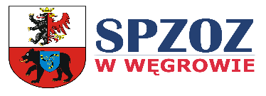

Znak sprawy: Z/MB/10/22
Samodzielny Publiczny
Zakład Opieki Zdrowotnej
ul. Kościuszki 15, 07-100 Węgrów
Tel./fax 25 792 28 33

Zbiorcze zestawienie ofert zmodyfikowane w dniu 03.08.20212r.
Nr oferty | Nazwa i adres wykonawcy | Cena oferty brutto w PLN
1 | MIMAR  Maria Głębocka  ul. Małkińska 53  07-300 Ostrów Mazowiecka | Pakiet 1  31 731,09  Pakiet 2  70 856,61
2 | AMP Polska Sp. z o.o.  Aleja pokoju 78  31-564 Kraków | Pakiet 2  73 050,93
3 | Centrum Ekonomii Społecznej  BONUM  ul. Gajdy 3  87-300 Brodnica | Pakiet 1  29 976,00  Pakiet 2  62 140,65
4 | PPHU MARKER  Marek Mikiciuk  ul. Magazynowa 8 c  08-110 Siedlce | Pakiet 1  30 660,13  Pakiet 2  64 839,45

Na realizację zamówienia, Zamawiający przeznaczył kwotę brutto: 102 042,80 PLN, w tym:
Pakiet 1 – 32 016,20 PLN
Pakiet 2 – 70 026,60 PLN

Sporządziła: Ewa Grasiewicz, Starszy Inspektor ds. Zamówień Publicznych
Węgrów, dnia 03.08.2022 r.

